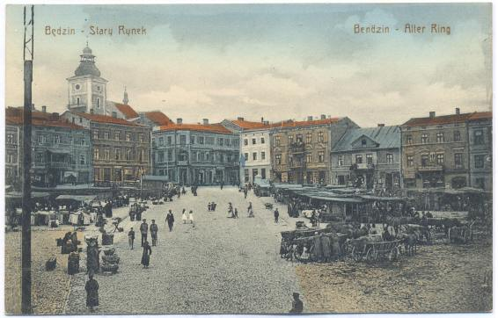

Początek XX w., pocztówka wyd. A. Żmigród
Widok na narożnik północno – wschodni.

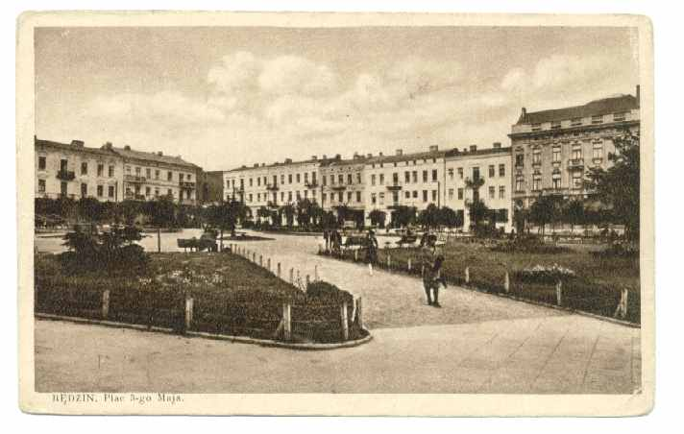

Lata 30- te XX w. Pocztówka, nakład nie ustalony.
Widok na pierzeję zachodnią i południową.

